智伟创管装全自动烧录机

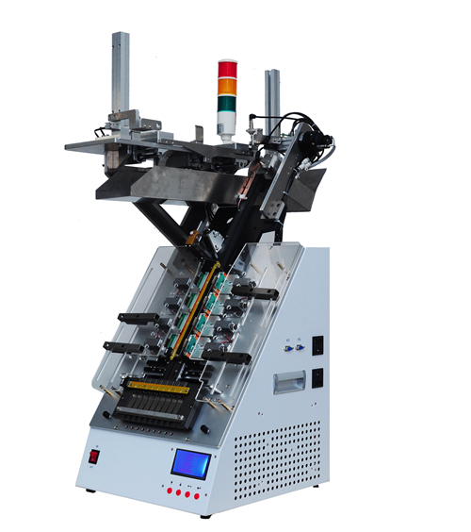

主要特点：

- 此机台适合中等大批量工厂烧录，一次烧录四片管装IC，可自动放入50管料，使用范围广，效率高，是各工厂生产利器。
2.自动收料管有九个， 烧录结束后，根据烧录给出的OK，NG 信号，对烧录的IC进行自动分类，OK料进良管，NG料进Faill管。
3. 出厂前，机台所设置的参数适合大多数烧录器。在出现设置的参数不能让机台顺畅工作时，可以恢复到出厂前的参数。
4. 不同封装，可以设定每管满管时的IC数量。
5. 在出现烧录 NG 后，会重新再进行一次烧录，只有两次都出现 NG 才判断为NG。
6. 可以记录烧录IC的OK和 NG 的数量。此数量可以在掉电后不丢失，方便生产管理。
7. LCD显示，具有友好的用户接口。

